**PROFESSORA: SILVANIA DE LIMA**

**DISCIPLINA: EDUCAÇÃO FÍSICA - 2h**

**DATA: 18/09/2020**

**ALUNO (A): ____________________________________________________________**

1. **COORDENAÇÃO MOTORA**

**BRINCANDO COM PÉS DE LATA**

* ANDAR SE EQUILIBRANDO EM **LATAS** DE LEITE, ERA COMUM ENTRE OS MENINOS EM NATAL, NA DÉCADA 50. A BRINCADEIRA VEIO JUNTO COM A POPULARIZAÇÃO DO LEITE EM PÓ, QUANDO AS **LATAS** VAZIAS PASSARAM A SER DISPUTADAS ENTRE AS CRIANÇAS.

**MATERIAL:** 2 LATAS DE LEITE NINHO VAZIAS, BARBANTE, PREGO E MARTELO;

**ATIVIDADE:** COM AJUDA DE UM ADULTO DEVERÁ FAZER O PÉ DE LATA CONFORME AS INSTRUÇÕES ABAIXO, SE PREFERIR PODERÁ COLORIR SEUS PÉS DE LATA COM TINTA. ANDE COM SEU NOVO BRINQUEDO E SE DIVIRTA.

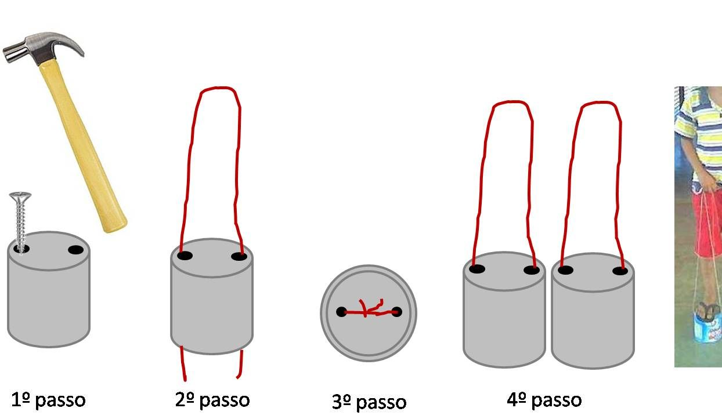

REGISTREM SUAS ATIVIDADES ATRAVÉS DE VÍDEOS FOTOS E ENVIEM PARA O FACEBOOK OU WHATSAPP DA ESCOLA